The title **** **** *** *** ***** **** *** *** ***** **** *** *** ***** **** *** *** ***** **** *** *** *
Please insert your photo here!
Fistname FAMILYNAME^{1,2*}, Fistname FAMILYNAME¹, and Fistname FAMILYNAME¹
¹Department of Life, Environment and Materials Science, Graduate School of Fukuoka Institute of Technology, 3-30-1, Wajirohigashi, Higashiku, Fukuoka 811-0295, Japan.
² **** *** ***** **** **** ***** ******** *** ***** **** **** ***** ******** *** ***** **** **** ***** ******** *** ***** **** **** ***** ******** *** ***** ****
* e-mail for correspondence: *****@******
Introduction
*** *** ***** **** **** ***** ******** *** ***** **** **** ***** ******** *** ***** **** **** ***** ******** *** ***** **** **** ***** ******** *** ***** ******* *** ***** **** **** ***** ******** *** ***** **** **** ***** ******** *** ***** **** **** ***** ******** *** ***** **** **** ***** ******** *** ***** ******* *** ***** **** **** ***** ******** *** ***** **** **** ***** ******** *** ***** **** **** ***** ******** *** ***** **** **** ***** ******** *** ***** ****
Experimental
*** *** ***** **** **** ***** ******** *** ***** **** **** ***** ******** *** ***** **** **** ***** ******** *** ***** **** **** ***** ******** *** ***** ******* *** ** **** ***** ******** *** ***** **** **** ***** ******** *** ***** **** **** ***** ******** *** ***** **** **** ***** ******** *** ***** ****
Results & Discussion
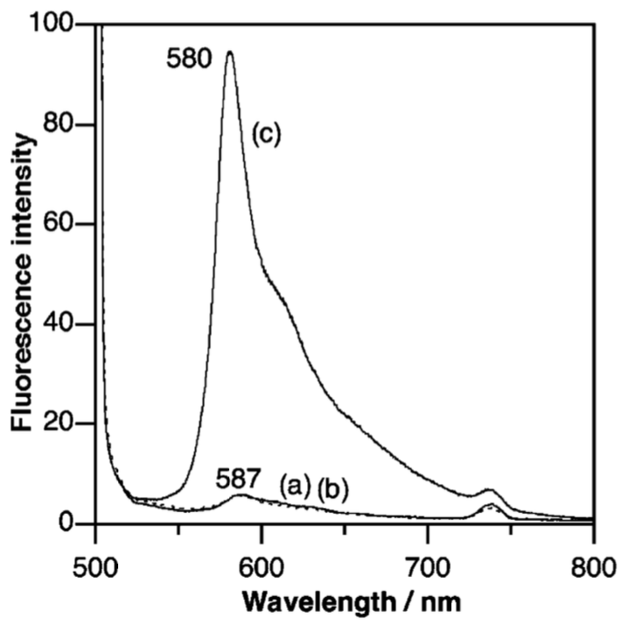
Fig. 1 **** **** **** **** *** *** **** *** *** **** *** *** **** ****** **** ***** **** **
*** *** ***** **** **** ***** ******** *** ***** **** **** ***** ******** *** ***** **** **** ***** ******** *** ***** **** **** ***** ******** *** ***** ******* *** ***** **** **** ***** ******** *** ***** **** **** ***** ******** *** ***** **** **** ***** ******** *** ***** **** **** ***** ******** *** ***** ******* *** ***** **** **** ***** ******** *** ***** **** **** ***** ******** *** ***** **** **** ***** ******** *** ***** **** **** ***** ******** *** ***** ****
References
(1) Onsager, L. Ann. NY Acad. Sci. 1949, 51, 627.
(2) ******** *** ***** ******* *** ***** **** **** ***** ********

